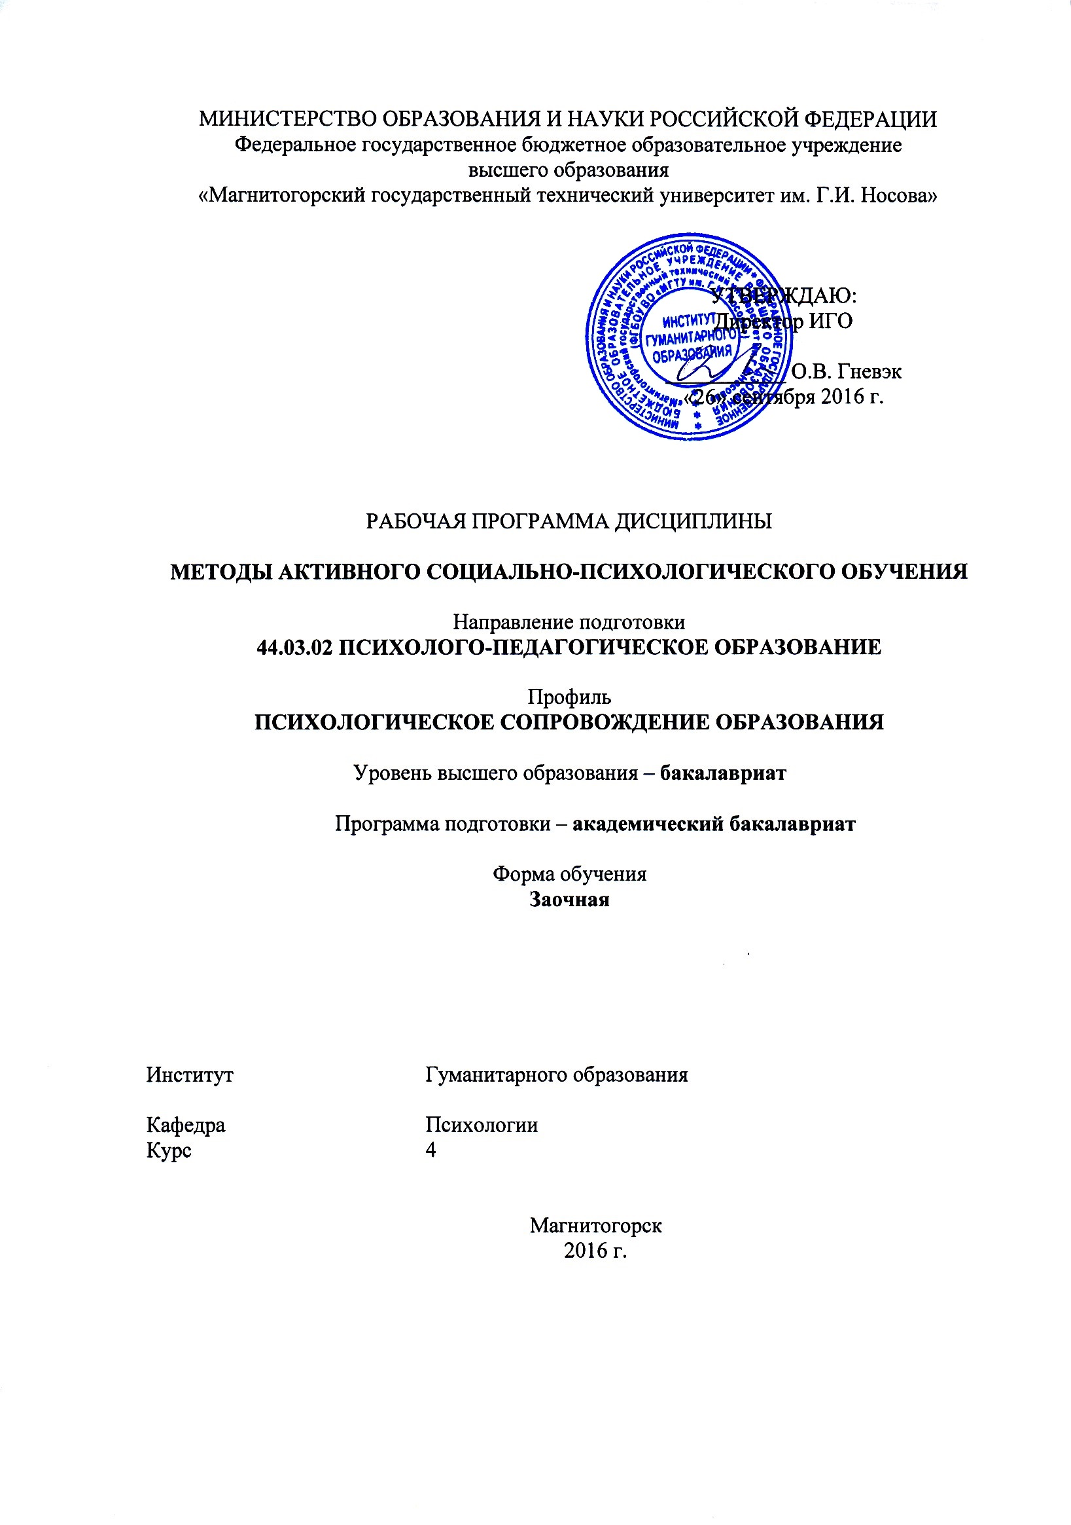
РП-046-Б1.В.20-зИППб-16-1-З-Методы активного социально-психологического обучения
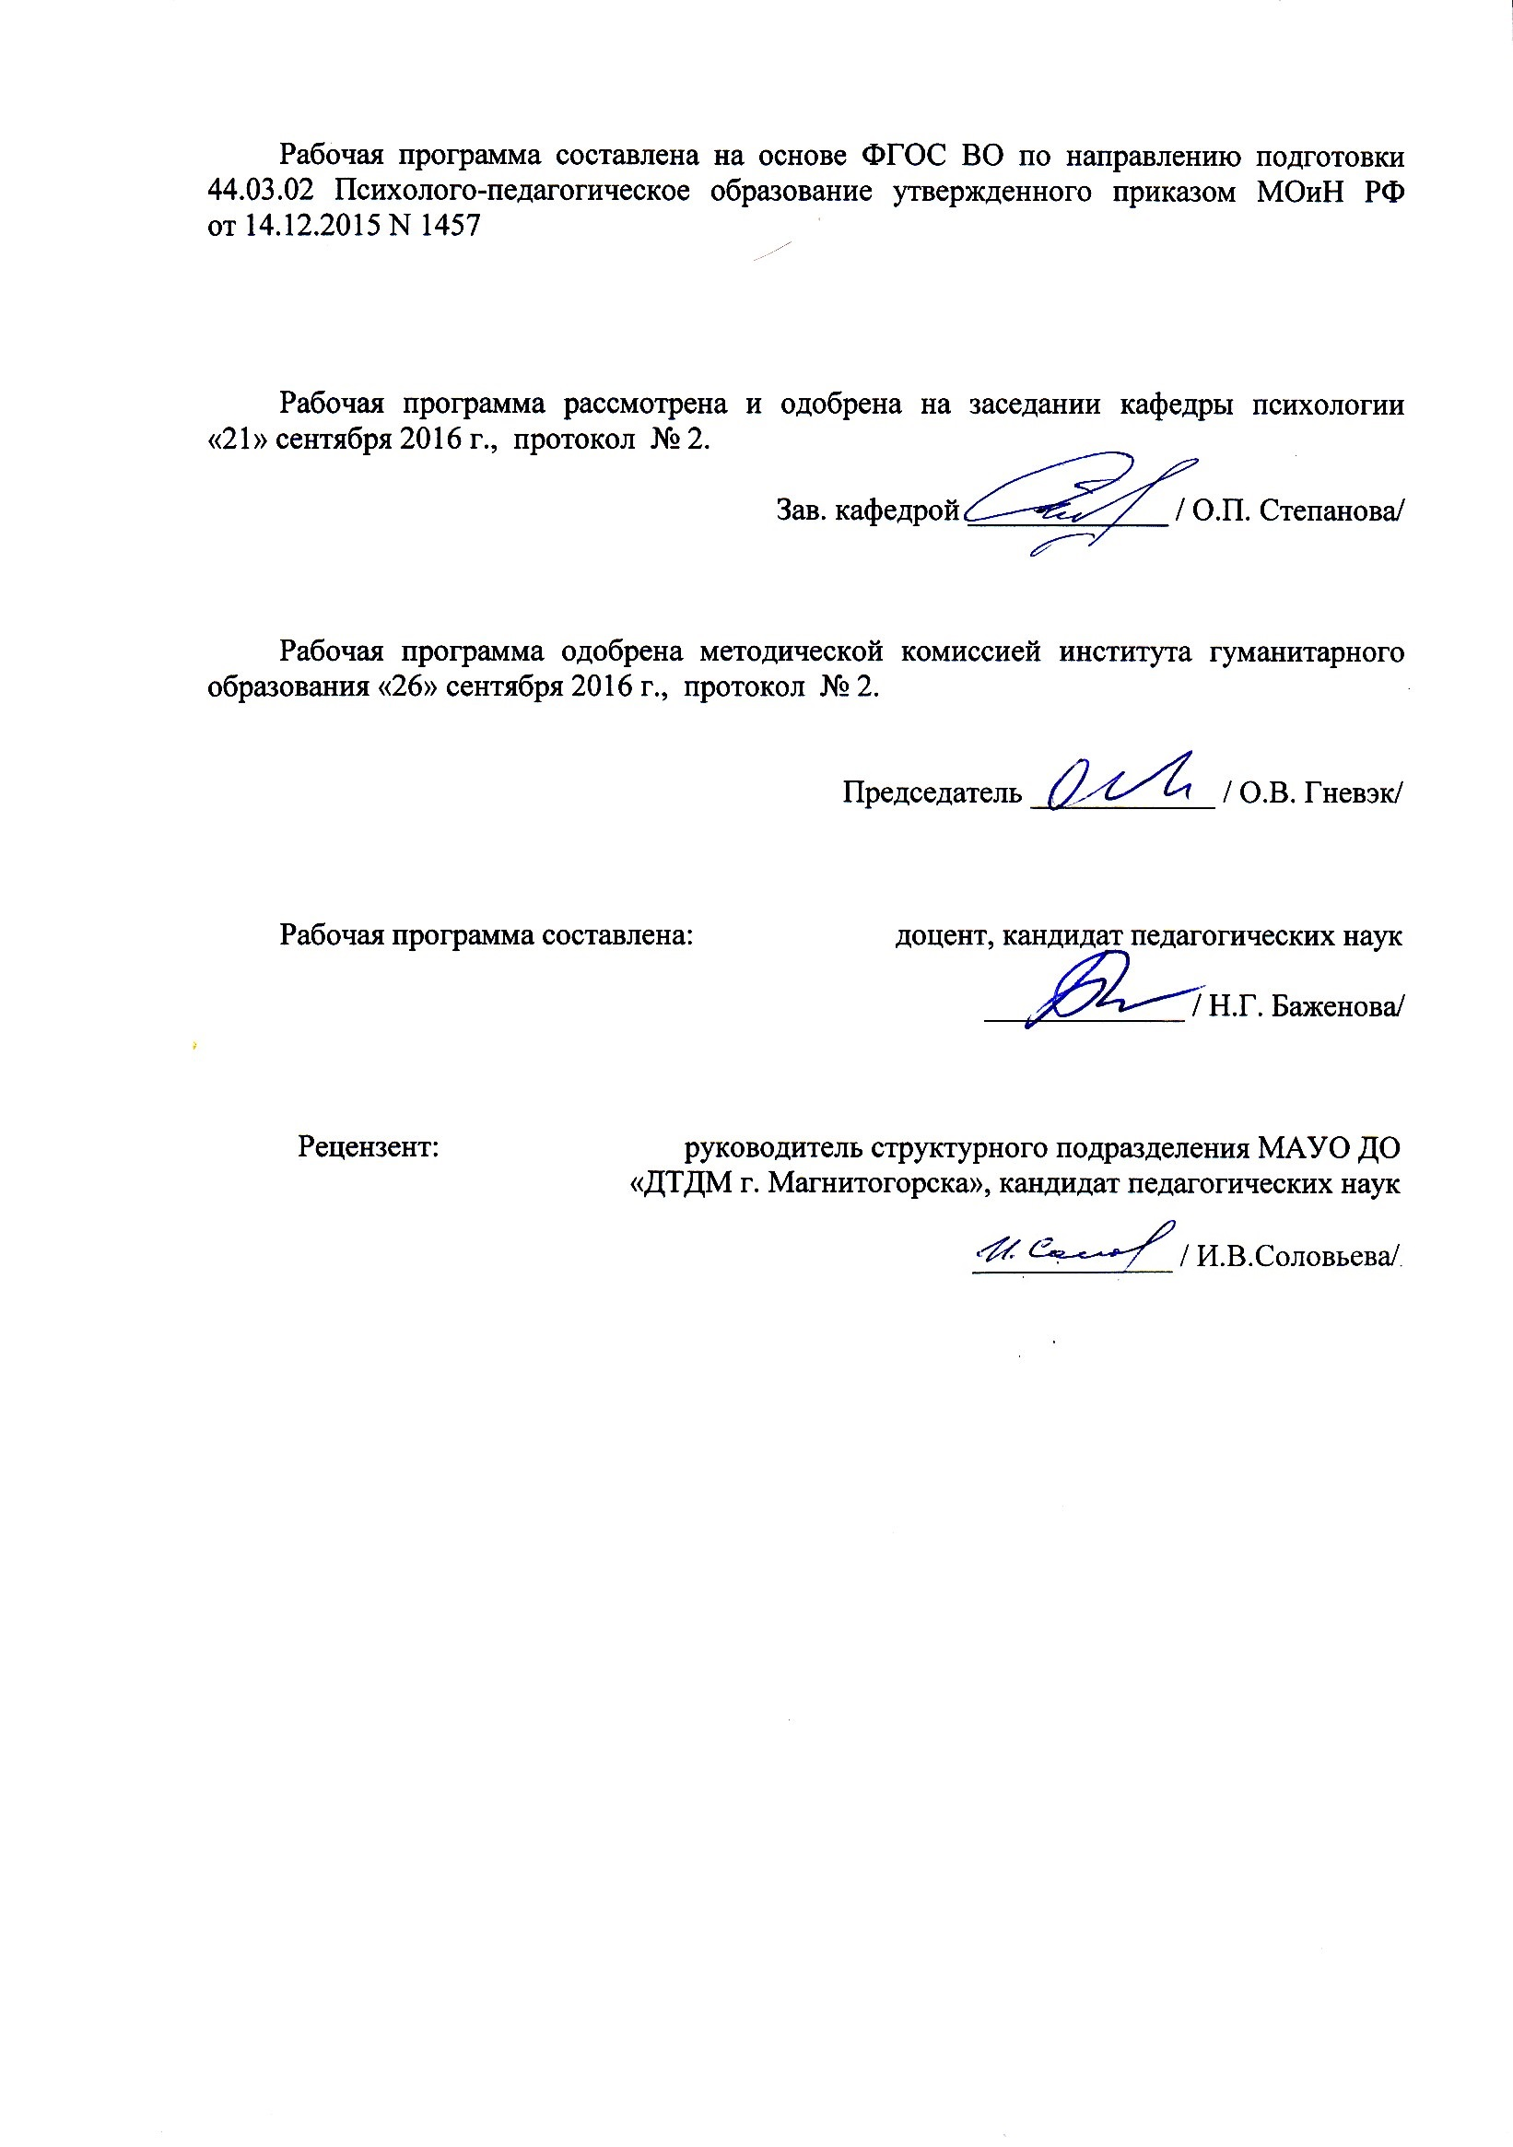
Составитель Баженова Н.Г.
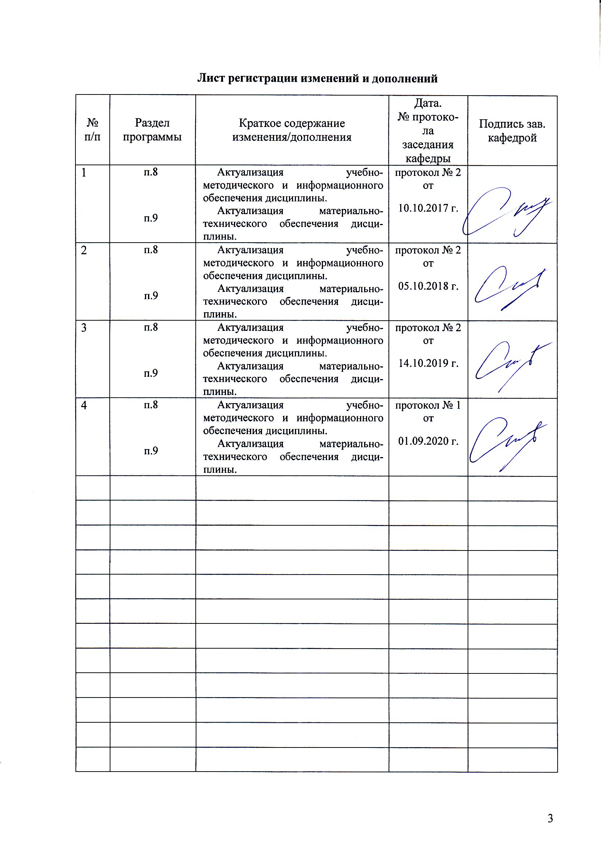
Цели освоения дисциплины
Целями освоения дисциплины «Методы активного социально-психологического обучения» являются: формирование способности студента проводить индивидуальные консультации по социальным запросам клиентов, тренинги с целью активизации профессионального самоопределения обучающихся.

2 Место дисциплины в структуре образовательной программы подготовки бакалавра
Дисциплина «Методы активного социально-психологического обучения» входит в Вариативную часть образовательной программы по направлению подготовки 44.03.02 Психолого-педагогическое образование, Профиль - Психологическое сопровождение образования.
Для изучения дисциплины необходимы знания (умения, навыки), сформированные в результате изучения таких дисциплин как: Психология, Общая и экспериментальная психология.
Для изучения данной учебной дисциплины необходимы следующие знания, умения и навыки, формируемые при параллельном изучении дисциплин: Возрастно-психологическое консультирование.
При изучении дисциплины «Методы активного социально-психологического обучения» создаются основы для освоения последующих дисциплин: Психологическое сопровождение самоопределения и профессиональной ориентации учащихся, Психология общения. Тренинг коммуникативных навыков, Тренинг ассертивности, Производственная - практика по получению профессиональных умений и опыта профессиональной деятельности, Подготовка к сдаче и сдача государственного экзамена.

3 Компетенции обучающегося, формируемые в результате освоения
дисциплины и планируемые результаты обучения
В результате освоения дисциплины «Методы активного социально-психологического обучения» обучающийся должен обладать следующими компетенциями:
Структурный  элемент  компетенции | Планируемые результаты обучения
ПК-32 способностью проводить консультации, профессиональные собеседования, тренинги для активизации профессионального самоопределения обучающихся
Знать | - основные методы активного социально-психологического обучения.  - особенности проведения индивидуальных консультаций и профессиональных собеседований по социальному запросу;  - особенности проведения тренингов профессионального самоопределению обучающихся.
Уметь | - проводить консультации и профессиональные собеседования по социальному запросу;  - проводить тренинги по профессиональному самоопределению обучающихся;  - корректно формулировать вопросы при консультативной беседе, собеседовании и в тренинговой работе.
Владеть | - навыком анализа эффективности проведенного тренингового занятия по профессиональному самоопределению обучающихся;  - навыком подбора эффективных техник для проведения психологической консультации или профессионального собеседования.

4 Структура и содержание дисциплины
Общая трудоемкость дисциплины составляет _4__ зачетных единиц __144__ акад. часов, в том числе:
– контактная работа – ___16,9__ акад. часов:
– аудиторная – __14___ акад. часов;
– внеаудиторная – ___2,9__ акад. часов
– самостоятельная работа – ___118,4__ акад. часов;
– подготовка к экзамену – 8,7 акад. часа
Раздел/ тема  дисциплины | Курс | Аудиторная  контактная работа  (в акад. часах) |  |  | Самостоятельная работа (в акад. часах) | Вид самостоятельной  работы | Форма текущего контроля успеваемости и  промежуточной аттестации | Код и структурный  элемент  компетенции
Раздел/ тема  дисциплины | Курс | лекции | лаборат.  занятия | практич. занятия
1. Раздел Теоретические основы МАСПО
1.1. Понятие активного социально-психологического обучения. Специфика | 4 | 1/И1 |  |  | 12 | Составление глоссария по теме | Опрос на лекции | ПК-32  ЗУ
1.2. Методы психологического воздействия и их место в социально-психологическом обучении | 4 |  | 1 |  | 12 | Подготовка к лабораторным занятиям | Представление результатов лабораторных работ в ОП | ПК-32  ЗУ
Итого по разделу | 4 | 1/И1 | 1 |  | 24 |  | тестирование
2. Раздел Дискуссионные методы активного социально-психологического обучения
2.1. Дискуссионные методы обучения: история, назначение, классификация, психологические механизмы воздействия | 4 | 1/И1 | 1 |  | 10 | Составление структурно-логической схемы | Опрос на лекции | ПК32  УВ
2.2. Методика проведения групповой дискуссии | 4 |  | 1 |  | 10 | Составление глоссария по теме | Представление изученного материала в электронном виде | ПК-32  ЗУВ
2.3 Эвристические технологии генерирования идей. Методика подготовки и проведения «мозговой атаки» как метода и формы активного обучения | 4 |  | 1 |  | 10 | Подготовка к лабораторным  занятиям | Представление результатов лабораторных работ в ОП | ПК-32  ЗУВ
Итого по разделу | 4 | 1/И1 | 3 |  | 30 |  | Тестирование
Итого по курсу | 4 | 2/И2 | 4 |  | 54 |  | Тестирование
Раздел 3. Игровые методы активного социально-психологического обучения
3.1. Игра как психологическое явление, сущность, содержание и классификация игровых методов активного обучения. | 4 |  | 1 |  | 10 | Составление структурно-логической схемы | Представление изученного материала в электронном виде | ПК-32  ЗУВ
3.2. Ролевые игры; сущность, классификация, методика подготовки и проведения | 4 |  | 1 |  | 10 | Подготовьте сценарий и методику проведения ролевой игры | Представление изученного материала в электронном виде | ПК-32  ЗУВ
3.3. Содержание, методика конструирования и проведения деловых и организационно-деятельностных игр |  |  | 1 |  | 10 | Подготовка к лабораторным занятиям  Разработать сценарий и методику проведения организационной или деятельностной игры | Представление результатов лабораторных работ в ОП | ПК-32  ЗУВ
Итого по разделу | 4 |  | 3 |  | 30 |  | Тестирование
Раздел 4. Тренинг как метод и форма социально-психологического обучения
4.1 Методические аспекты тренинга | 4 | 1/И |  |  | 8,6 | Составление глоссария по теме | Опрос на лекции | ПК-32  ЗУВ
4.2. Групповая динамика в тренинге | 4 |  | 1 |  | 8,6 | Подготовка к лабораторным занятиям | Представление результатов лабораторных работ в ОП | ПК-32  ЗУВ
4.3. Проблемные ситуации в тренинге | 4 |  | 1 |  | 8,6 | Подготовка к лабораторным занятиям  Обсуждение техник работы с прошлыми событиями | Представление изученного материала в электронном виде | ПК-32  ЗУВ
4.4. Содержательные особенности тренингов разного направления | 4 |  | 1 |  | 8,6 | Составление структурно-логической схемы | Тестирование в ОП | ПК-32  ЗУВ
Итого по разделу | 4 | 1/И1 | 3 |  | 34,4 |  | Тестирование
Итого по курсу | 4 | 2/И2 | 6 |  | 64,4 |  | Контрольная работа | ПК-32  ЗУВ
Итого по дисциплине | 4 | 4/И4 | 10 |  | 118,4 |  | Экзамен | ПК-32  ЗУВ

5. Образовательные и информационные технологии
Самый оптимальный вариант планирования и организации студентом времени, необходимого для изучения дисциплины – распределить учебную нагрузку равномерно, т.е. каждую неделю знакомиться с необходимым теоретическим материалом на лекционных занятиях и закреплять полученные знания самостоятельно, прочитывая рекомендуемую литературу.
В работе предполагаются как элементы традиционной формы работы, так и формы работы с использованием игровых технологий, проблемных технологий и информационно-коммуникационных технологий, а именно:
Формы учебных занятий с использованием традиционных технологий:
Информационная лекция – последовательное изложение материала в дисциплинарной логике, осуществляемое преимущественно вербальными средствами (монолог преподавателя).
Лабораторная работа – организация учебной работы с реальными материальными и информационными объектами, экспериментальная работа с аналоговыми моделями реальных объектов.
Формы учебных занятий с использованием технологий проблемного обучения:
Проблемная лекция – изложение материала, предполагающее постановку проблемных и дискуссионных вопросов, освещение различных научных подходов, авторские комментарии, связанные с различными моделями интерпретации изучаемого материала.
Лекция «вдвоем» (бинарная лекция) – изложение материала в форме диалогического общения двух преподавателей (например, реконструкция диалога представителей различных научных школ, «ученого» и «практика» и т.п.).
Практическое занятие в форме практикума – организация учебной работы, направленная на решение комплексной учебно-познавательной задачи, требующей от студента применения как научно-теоретических знаний, так и практических навыков.
Формы учебных занятий с использованием игровых технологий:
Учебная игра – форма воссоздания предметного и социального содержания будущей профессиональной деятельности специалиста, моделирования таких систем отношений, которые характерны для этой деятельности как целого.
Деловая игра – моделирование различных ситуаций, связанных с выработкой и принятием совместных решений, обсуждением вопросов в режиме «мозгового штурма», реконструкцией функционального взаимодействия в коллективе и т.п.
Ролевая игра – имитация или реконструкция моделей ролевого поведения в предложенных сценарных условиях.
Интерактивные технологии – организация образовательного процесса, которая предполагает активное и нелинейное взаимодействие всех участников, достижение на этой основе личностно значимого для них образовательного результата. Наряду со специализированными технологиями такого рода принцип интерактивности прослеживается в большинстве современных образовательных технологий. Интерактивность подразумевает субъект-субъектные отношения в ходе образовательного процесса и, как следствие, формирование саморазвивающейся информационно-ресурсной среды.
Формы учебных занятий с использованием информационно-коммуникационных технологий:
Лекция-визуализация – изложение содержания сопровождается презентацией (демонстрацией учебных материалов, представленных в различных знаковых системах, в т.ч. иллюстративных, графических, аудио- и видеоматериалов).

Изучение статей к практическим занятиям
- Обозначение проблемы, раскрываемой в статье;
- Краткая характеристика позиции автора по излагаемой проблеме;
- Обозначение областей применения информации, излагаемой в статье;
- Обозначение круга специалистов, которым статья может быть рекомендована.

6. Учебно-методическое обеспечение самостоятельной работы студентов
1. Раздел Теоретические основы МАСПО
1.1. Понятие активного социально-психологического обучения. Специфика
Задание студентам: самостоятельно изучить следующие вопросы:
1. Установление и поддержание контакта в ситуации взаимодействия.
2. Основные принципы работы в группе (активности, конфиденциальности, дисциплины и пр.).
• Составить глоссарий по данной теме не менее 50 терминов.
1.2. Методы психологического воздействия и их место в социально-психологическом обучении
Задание студентам: самостоятельно изучить следующие теоретические вопросы:
1. Развитие навыков активного слушания и понимания партнеров по взаимодействию.
2. Развитие навыков поведения в эмоционально напряженных ситуациях.
3. Техники, способствующие снижению эмоционального напряжения (сообщения о восприятии партнера, самого себя, сообщения о восприятии хода взаимодействия, результатов взаимодействия).
4. Поведение, увеличивающее эмоциональное напряжение (игнорирование, обесценивание чувств партнера, принижение личности, двойственность поведения).
- Подобрать упражнения и задания для практической тренировки данных навыков непосредственно на занятии.
- Ответить на вопросы промежуточного теста:
Характеристика отношений личности к людям, показывающая степень терпимости (переносимости) к неприятным или неприемлемым, по ее мнению, психическим состояниям, качествам и поступкам партнеров по взаимодействию – это:
А.ценностное отношение Б.Я-концепция личности В.коммуникативная толерантность Г.сензитивность
Занятия методом СПТ включают четыре этапа (исключите не относящиеся к таковым):
А. Создание единого психологического пространства и обратной связи.
Б. Проведение дискуссий, игры, полилога или интервьюирования для создания ситуации рефлексии.
В. Решение конкретных задач, овладение знаниями, умениями и навыками, а также достижение иных развивающих или коррекционных целей.
Г. Подбор и дифференцировка участников тренинговой группы.
С. И. Макшанов разделяет принципы тренинга на несколько групп (исключите):
А. психологичекие принципы; Б.принципы создания среды тренинга; В.принципы поведения участников; Г.этические принципы.
Игры, сюжет которых позволяет акцентировать внимание участников на какой-то теме, которая будет раскрываться в дальнейшем.
А. тематические. Б. центрирующие. В. мотивирующие. Г. тренинующие
В случаях, когда человек либо не видит особых различий между подструктурами своей личности и личности партнера, либо не испытывает негативных переживаний по поводу различий проявляется качество коммуникативная…:
А.толерантность Б. индифферентность В.негативизм Г. эмпатия
Вопросы, которые служат для того, чтобы подвести отвечающего к ответу, который ожидает услышать их автор – это …вопросы:
А. презумптивные Б.возвратные В. наводящие Г.уточняющие
Средство развития творческого мышления, в том числе и профессионального; это имитации конкретных экономических объектов и процессов; это имитация деятельности руководителей специалистов, работников и потребителей.
А. ролевая игра. Б. деловая игра В. имитационная игра. Г развивающая игра
Несовпадение смыслового содержания слов с посылаемыми невербальными сигналами – это:
А.неэффективность Б.неконгруэнтность В.ошибка в интерпретации Г.когнитивный диссонанс
Выделяют следующие формы психодрамы (исключите таковыв не являющийся):
А. Психодрама, центрированная на протагонисте. Б.Психодрама, центрированная на клиенте. В. Психодрама, направленная на группу. Г. Психодрама, центрированная на группе.
Борьба принципиально противоположных мне¬ний по тому или иному вопросу, публичный спор с це¬лью отстоять, защитить свою точку зрения и опроверг¬нуть мнение оппонента.
А. дебаты Б. полемика. В. дискуссия. Г. спор.
2. Раздел Дискуссионные методы активного социально-психологического обучения
2.1. Дискуссионные методы обучения: история, назначение, классификация, психологические механизмы воздействия
Задание студентам:
- Проведите групповую дискуссию и проанализируйте ее основные результаты.
- Составьте структурно-логическую схему по следующим вопросам курса
1. Охарактеризуйте содержание и методику проведения занятий с использованием метода анализа конкретных ситуаций.
2. Раскройте алгоритм работы обучаемых в учебных подгруппах при проведении занятий с использованием метода анализа конкретных ситуаций.
3. Каковы особенности методики подготовки и проведения занятий методом круглого стола? Отличия метода «круглого стола» от групповой дискуссии. Варианты методики проведения круглого стола».
4. Проанализируйте ситуацию и разработайте комплекс мер, которые должны предпринять руководство, педагогические работники школы и родители по улучшению успеваемости и поведения одиннадцатиклассников.
2.2. Методика проведения групповой дискуссии
Задание студентам: Изучите правила ведения дискуссии ее участниками и составьте презентацию по материалу:
•дискуссия — это деловой обмен мнениями, в ходе которого каждый выступающий должен стараться рассуждать как можно объективнее;
•выступления должны проходить организованно, каждый участник может выступать только с разрешения ведущего, повторные выступления могут быть только отсроченными, недопустима перепалка между участниками;
•каждое высказывание должно быть подкреплено фактами;
•в обсуждении следует предоставить каждому участнику возможность высказаться;
• каждое высказывание, позиция должны быть внимательно рассмотрены;
• необходимо внимательно слушать выступления других, размышлять над ними и начинать говорить только тогда, когда появляется уверенность, что каждое ваше слово будет сказано по делу;
• в ходе обсуждения недопустимо «переходить на личности», навешивать ярлыки, допускать уничижительные высказывания и т.д.;
• отстаивайте свои убеждения в энергичной и яркой форме, не унижая при этом достоинства лица, высказавшего противоположное мнение;
• при высказывании мнений, не совпадающих с вашим, сохраняйте спокойствие, исходя из того, что два человека и не могут обладать одинаковым мнением;
• любое выступление должно иметь целью разъяснение разных точек зрения и примирение спорящих;
• говорите только по заданной теме и избегайте любых бесполезных уклонений в сторону;
• говорите лаконично, воздерживайтесь от растянутых вступлений, сразу же начинайте говорить по существу. Остроту дискуссии придают точные высказывания;
• ведите себя корректно.
- Составить глоссарий по данной теме не менее 50 терминов.
2.3 Эвристические технологии генерирования идей. Методика подготовки и проведения «мозговой атаки» как метода и формы активного обучения
Задание студентам: Подготовьте тематику и сценарий проведения мозгового штурма на лабораторном занятии. Реализуйте свою программу в подгруппе, проанализируйте полученные результаты.
Метод «мозговой атаки» характеризуется лавинообразным выдвижением новых идей без их критической оценки до появления оптимального решения. Используется для поиска наилучшего решения одной проблемы. Само название метода родилось в системе управления, а также в сфере научных исследований; заключается в поиске ответа специалистов на сложную проблему посредством интенсивных высказываний всевозможных приходящих голову идей, догадок, предположений, случайных аналогий, а также спонтанно возникающих у присутствующих нужных и ненужных ассоциаций. Потом из этого конгломерата мнений, случайных реплик, слов-восклицаний путем внимательного анализа отбираются идеи, наиболее интересные по своей близости к замыслу организатора мозговой атаки.
Золотое правило мозговой атаки - ничего из произнесенного участниками разговора не подвергать сомнению, не критиковать, обеспечить полную свободу высказывания любых идей, вплоть до несуразных. В такой обстановке и происходит интенсивное «брожение умов», рождаются самые невероятные идеи. Такая психологическая свобода позволяет вести себя раскованно, не стесняться глупых мыслей, не бояться ставить себя в неловкое положение неудачной репликой.
- Ответить на вопросы промежуточного теста:
1. Определите расстояния в личной дистанции общения:
А. 45-75 см Б. 15-45 см В. 50-120 см Г. 0-15 см
2. Процесс восприятия, познания и понимания людьми друг друга – это:
А. Взаимопонимание Б. межличностная перцепция В. психологический контакт Г. рефлексия
3. Главное отличие партнерского стиля общения от непартнерского стиля:
А. умение и желание учитывать позиции, мнения, оценки партнера Б.различие ценностных установок партнеров В. субординации в отношениях Г. сопереживание
4. Информация, которая в межиндивидуальном контакте передается от одного субъекта другому, либо циркулирует между ними – это:
А.содержание общения Б.цель общения В.средства общения Г. коммуникативные знания
5. Достижение и сохранение психологического контакта с партнером в целях стабилизации межличностных отношений на их оптимальной стадии развития через достижение совместимости, согласия, взаимной приспособленности и удовлетворенности – это:
А.успешность общения Б.стратегия общения В.установка общения Г.профессиональная позиция.
Раздел 3. Игровые методы активного социально-психологического обучения
3.1. Игра как психологическое явление, сущность, содержание и классификация игровых методов активного обучения.
Задание студентам:
- Составьте структурно-логическую схему по следующим вопросам курса:
- Игра как психологическое явление.
- Сущность, содержание и классификация игровых методов
- Этапы игровой деятельности
- Достоинства и недостатки различных видов игр.
3.2. Ролевые игры; сущность, классификация, методика подготовки и проведения
Задание студентам:
1. Проведите сопоставительный анализ различий в методике проведения различных игровых методов активного обучения.
2. Составить таблицу «Игровая модель ролевой игры».
- Подготовьте сценарий и методику проведения ролевой игры, проведите игру, проанализируйте ее основные результаты.
3.3. Содержание, методика конструирования и проведения деловых и организационно-деятельностных игр
Задание студентам:
- Разработайте сценарий и методику проведения организационной или деятельностной игры с учетом конкретных целей и задач в определенной целевой аудитории. Проведите игру и проанализируйте ее основные результаты.
- Подготовить план подготовки и проведения и фрагмент лабораторного занятия со студентами психологического факультета методом деловой игры по проблемам психологического консультирования.
- Составить таблицу «Игровая модель деловой игры».
- Деловая игра на основе конкретной ситуации
Раздел 4. Тренинг как метод и форма социально-психологического обучения
4.1 Методические аспекты тренинга
Задание студентам: Подготовьте ответы на теоретические вопросы:
1. Дайте определение тренингового метода. Раскройте существенные признаки этого понятия.
2. Объясните, что означает каждый из принципов реализации тренинговых методов: принцип событийности, принцип метафоризации, принцип трансспективы.
3. Почему категория события может рассматриваться как единица тренинговой реальности?
4. Раскройте содержание понятия «метод регрессии» в тренинге. Приведите примеры конкретного воплощения этого метода.
5. Какие функции выполняют игры в тренинге?
6. В чем специфика «событийной» классификации тренинговых методов? Какие еще классификации тренинговых методов вам известны?
4.2. Групповая динамика в тренинге
Задание студентам:
- Подготовьтесь самостоятельно к обсуждению на лабораторном занятии следующих вопросов курса:
1. Критерии для выделения типов тренинговых групп.
2. Раскройте сущность понятия «полисубъектное взаимодействие».
3. Каковы важнейшие психологические характеристики группы «Черная дыра»? Какие стратегии используются для перевода тренинговой группы «Черная дыра» на более высокий уровень?
4. Каковы важнейшие психологические характеристики группы «Скопление астероидов»? Какие стратегии используются для перевода тренинговой группы «Скопление астероидов» на более высокий уровень?
5. Каковы важнейшие психологические характеристики группы «Звездная система»? Какие стратегии используются для перевода тренинговой группы «Звездная система» на более высокий уровень?
6. Каковы важнейшие психологические характеристики группы «Галактический совет»?
Для чего служит типологизация? Может ли типологизация тренинговых групп быть полезна психологу? Почему? Докажите, что уровни взаимодействия могут служить основанием для выделения типов тренинговых групп?
4.3. Проблемные ситуации в тренинге
Задание студентам:
Проиллюстрируйте конкретными примерами каждый из уровней работы психолога: а) в группе; б) с группой; в) через группу. Найдите в литературе конкретные техники работы с прошлыми событиями. Объясните разницу между играми-переживаниями, играми-драмами, творческими играми, спонтанно-импровизационными играми.
4.4. Содержательные особенности тренингов разного направления
Задание студентам:
- Составьте структурно-логическую схему по следующим вопросам курса:
Основы типологии тренинговых групп.
Критерии выделения типов тренинговых групп:
- центрация субъекта;
- способность к рассмотрению себя и общности как целостности – реальность познания;
- придание субъектной ценности себе и другим – реальность отношений;
- совместность деятельности – реальность преобразования.
При описании каждому типу группы даны метафорические названия «космической» тематики: «Галактический совет», «Звездная система», «Скопление астероидов», «Черная дыра».
Задание к контрольной работе по дисциплине
«Методы активного социально-психологического обучения»
Разработайте и составьте программу психологического тренинга для сотрудников по месту своей работы по выбранной вами теме. Общее количество времени, отведенное на этот психологический тренинг, должно составлять от 16 до 20 часов. В это время не входят перерывы на чай, кофе-брейки, так и обеденные перерывы.
Весь тренинг состоит из 2-5 занятий, каждое не менее 4 часов и не более 8 часов. При написании программы нужно рассчитывать время проведения упражнений, учитывая количество человек в группе, принимающих участие в групповой работе.
Программа тренинга должна соответствовать основным требованиям, предъявляемым к организации СПТ. Должна быть соблюдена поэтапная организация как всего тренинга в целом, так и каждого занятия в отдельности. Необходимо обозначить цель и основные задачи, правила поведения участников, ту группу лиц, на которых рассчитан ваш тренинг (пол, возраст, профессия, количество человек и т.д.). Упражнения должны быть подобраны в соответствии с целями тренинга, с этапом, на котором находится группа, с опытом участия в подобных формах обучения, с особенностями группы и т.д. В последовательности упражнений должны быть учтены: цели упражнения, форма проведения (активное движение, взаимодействие, беседа, рисунок, письменная форма и т.д.), сложность выполнения, эмоциональная нагрузка, количество активных участников и т.д. Разнообразие упражнений может включать в себя достаточно широкий спектр методов активного социально-психологического обучения (дискуссии, ролевые игры, организационно-деятельностные игры и другие методы активного социально-психологического обучения)
Если в предложенном тренинге будет использовано специальное оборудование, то необходимо его перечислить.
Программа тренинга должна содержать пояснительную записку, теоретическое обоснование методов, приемов и терапевтических подходов, используемых в тренинге, а также тематическое планирование, которое оформляется в форме таблицы. В ней будут указаны название упражнений, их цель, инструкция, время выполнения и обратная связь. В инструкции описываются те действия, которые должны быть выполнены участниками и ведущим. Вопросы, которые будут заданы участникам после проведения упражнения, в рефлексии, должны соответствовать заявленным целям данного упражнения. Укажите также возможные варианты ответа участников на эти вопросы
Темы тренингов:
- Тренинг личностного роста
- Тренинг лидерства
- Тренинг командообразования
- Тренинг ассертивности
- Тренинг сензитивности
- Тренинг коммуникативных навыков
- Тренинг сплочения группы
- Тренинг стрессоустойчивости
- Тренинг управления конфликтами
- Тренинг целеполагания и планирования
- Тренинг уверенного публичного выступления
- Тренинг ведения переговоров
- Детско-родительский тренинг
- Корпоративный тренинг
- Тренинг самопознания.
- Тренинг влияния и противодействия влиянию.
Тест для контрольной самопроверки студента
1. Определите расстояния в личной дистанции общения:
А. 45-75 см Б. 15-45 см В. 50-120 см Г. 0-15 см
2. Процесс восприятия, познания и понимания людьми друг друга – это:
А. Взаимопонимание Б. межличностная перцепция В. психологический контакт Г. рефлексия
3. Главное отличие партнерского стиля общения от непартнерского стиля:
А. умение и желание учитывать позиции, мнения, оценки партнера Б.различие ценностных установок партнеров В. субординации в отношениях Г. сопереживание
4. Информация, которая в межиндивидуальном контакте передается от одного субъекта другому, либо циркулирует между ними – это:
А.содержание общения Б.цель общения В.средства общения Г. коммуникативные знания
5. Достижение и сохранение психологического контакта с партнером в целях стабилизации межличностных отношений на их оптимальной стадии развития через достижение совместимости, согласия, взаимной приспособленности и удовлетворенности – это:
А.успешность общения Б.стратегия общения В.установка общения Г.профессиональная позиция
6. Характеристика отношений личности к людям, показывающая степень терпимости (переносимости) к неприятным или неприемлемым, по ее мнению, психическим состояниям, качествам и поступкам партнеров по взаимодействию – это:
А.ценностное отношение Б.Я-концепция личности В.коммуникативная толерантность Г.сензитивность
7. Занятия методом СПТ включают четыре этапа (исключите не относящиеся к таковым):
А. Создание единого психологического пространства и обратной связи.
Б. Проведение дискуссий, игры, полилога или интервьюирования для создания ситуации рефлексии.
В. Решение конкретных задач, овладение знаниями, умениями и навыками, а также достижение иных развивающих или коррекционных целей.
Г. Подбор и дифференцировка участников тренинговой группы.
8. С. И. Макшанов разделяет принципы тренинга на несколько групп (исключите):
А. психологичекие принципы; Б.принципы создания среды тренинга; В.принципы поведения участников; Г.этические принципы.
9. Игры, сюжет которых позволяет акцентировать внимание участников на какой-то теме, которая будет раскрываться в дальнейшем.
А. тематические. Б. центрирующие. В. мотивирующие. Г. тренинующие
10. В случаях, когда человек либо не видит особых различий между подструктурами своей личности и личности партнера, либо не испытывает негативных переживаний по поводу различий проявляется качество коммуникативная…:
А.толерантность Б. индифферентность В.негативизм Г. эмпатия
11. Вопросы, которые служат для того, чтобы подвести отвечающего к ответу, который ожидает услышать их автор – это …вопросы:
А. презумптивные Б.возвратные В. наводящие Г.уточняющие
12. Средство развития творческого мышления, в том числе и профессионального; это имитации конкретных экономических объектов и процессов; это имитация деятельности руководителей специалистов, работников и потребителей.
А. ролевая игра. Б. деловая игра В. имитационная игра. Г развивающая игра
13. Несовпадение смыслового содержания слов с посылаемыми невербальными сигналами – это:
А.неэффективность Б.неконгруэнтность В.ошибка в интерпретации Г.когнитивный диссонанс
14. Выделяют следующие формы психодрамы (исключите таковыв не являющийся):
А. Психодрама, центрированная на протагонисте. Б.Психодрама, центрированная на клиенте. В. Психодрама, направленная на группу. Г. Психодрама, центрированная на группе.
15. Борьба принципиально противоположных мнений по тому или иному вопросу, публичный спор с целью отстоять, защитить свою точку зрения и опровергнуть мнение оппонента.
А. дебаты Б. полемика. В. дискуссия. Г. спор.

7. Оценочные средства для проведения промежуточной аттестации
а) Планируемые результаты обучения и оценочные средства для проведения промежуточной аттестации:
Структурный элемент  компетенции | Планируемые результаты обучения | Оценочные средства
ПК-32: способностью проводить консультации, профессиональные собеседования, тренинги для активизации профессионального самоопределения обучающихся
Знать | - основные методы активного социально-психологического обучения.  - особенности проведения индивидуальных консультаций и профессиональных собеседований по социальному запросу;  - особенности проведения тренингов профессионального самоопределению обучающихся. | Перечень теоретических вопросов к экзамену  - Понятие методов активного социально-психологического обучения.  - Преимущества активного социально-психологического обучения  - Понятие социально-психологического тренинга и его особенности. Назначение и сферы применения СПТ  - История тренинга.  - Групповая динамика в тренинге. Сплоченность и напряженность в тренинговой работе.  - Особенности проведения индивидуальных консультаций по социальному запросу.  - Фазы развития тренинговой группы.  - Лидерство и руководство в тренинговой группе.  - Особенности проведения тренингов профессионального самоопределению личности.  - Групповое давление и конформность в тренинге. Нормообразование в тренинге.  - Особенности проведения профессиональных собеседований по социальному запросу.  - Принятие групповых решений в тренинге.  - Цели и задачи СПТ.  - Принципы СПТ.  - Конструирование тренинга. Разработка сценария. Требования к подбору заданий и упражнений.  - Роль и функция ведущего тренинговой группы.  - Личность и профессиональные навыки ведущего тренинговой группы.  - Психодинамические, поведенческие и экзистенциальные подходы в тренинге.  - Групповая дискуссия в тренинге.  - Метод анализа ситуаций в групповой работе.  - Ролевые игры в тренинговой работе.  - Оганизационно-деятельностные игры. Методика проведения.  - Психогимнастические упражнения в тренинге.  - Медитативные техники в тренинге.  - Метод психодрамы в тренинге.  - Арттерапия в тренинговой работе.  - Обратная связь как компонент процесса общения и самопознания в тренинге.  - Метафоры и ритуалы в тренинге.  - Психологические защиты в тренинге.  - Проблемные ситуации в тренинге.  - Специфика проведения тренинга с детьми разного возраста.  - Виды «больших» сюжетных игр, их особенности и развивающие возможности: игровые оболочки, игры – проживания, игры-драмы, деловые игры, психологические акции.  - Особенности проведения тренинга с подростками. Три модуса групповой психологической работы с подростками.  - 1Особенности позиции руководителя в тренинге с подростками. Критерии успешности работы.  - Виды тренингов с подростками. Типология упражнений, используемых в тренинге. Особенности действий тренера в подростковом тренинге.  - Специфика детско-родительского тренинга. Принципы детско-родительского тренинга.  - Типология упражнений, используемых в детско-родительском тренинге. Динамика развития группы.  - Сенситивный тренинг. Группы встреч. Специфика данных методов по сравнению с Т-группами.  - Компоненты сенситивности. Организация и проведение сенситивного тренинга.  - Сказкотерапия для детей, подростков и юношей. Выбор сказок и их психологический анализ. Специфика ведения сказкотерапии.  - Характеристика деловой игры как метода активного обучения. Объекты игрового моделирования.  - Разработка деловых игр. Разработка систем оценивания деятельности участников деловых игр.  - Характеристические признаки имитационных методов активного обучения: ролевые игры, организационно-деятельностные игры.  - Психодрама. Основные понятия. Роли в психодраме. Фазы развития психодрамы.  - Социодрама и ее специфика в отличие от психодрамы. Назначение социодрамы.  И т.п.
Уметь | - проводить консультации и профессиональные собеседования по социальному запросу;  - проводить тренинги по профессиональному самоопределению обучающихся;  - корректно формулировать вопросы при консультативной беседе, собеседовании и в тренинговой работе. | Примерные практические задания для экзамена:  - Подобрать тему для проведения профессиональной консультативной беседы по социальному запросу клиента. Разработать план беседы. Составить список примерных вопросов для ведения консультации. Проиграть данную ситуацию, используя разные техники активного слушания. Оценить эффективность каждой использованной техники.  Ситуации для работы:  - Мой ребенок за последние два-три месяца очень изменился. После того как он приехал от бабушки из деревни, он совсем «отбился от рук». Грубит, огрызается, дерется со сверстниками, срывает шапки с прохожих. В школе на него тоже жалуются, сплошные двойки. А ведь до этого был прекрасный ребенок, учился хорошо, ходил в кружок. А теперь что? Соседи меня уже сторонятся, в школе говорят, что я плохая мать. А что я могу сделать? Мы уже и беседовали с ним, и обещали ему разное, если он будет хорошо вести себя. Отец его уже несколько раз выпорол, но ничего не помогает…  - Я понимаю, что вам завтра надо сдавать отчет. Но вы знаете, все эти вопросы в анкете такие странные и мне непонятно, как они помогут мне в моей работе. Тем более что большинство из них касаются моих личных качеств, моих способностей, моего состояния, а не работы самой по себе…  - Подобрать практические упражнения для работы в группе тренинга по темам:  - Профессиональное становление.  - Профессиональное самоопределение.  - Профессиональное самосовершенствование.  - Отследить динамику развития группы по разработанным заранее критериям отслеживания эффективности работы ведущего тренинга.  3. Сформулируйте ряд вопросов для корректного ведения консультативной беседы, ориентируясь на следующие ситуации:  - Нашему ребенку, такому впечатлительному и развитому, исполнилось три года, и его надо отдавать в детский сад. Я очень беспокоюсь по этому поводу. Там, знаете, и обращение не то, что дома, и инфекции различные — болеть будет. А не отдавать тоже нельзя: бабушка, которая за ним присматривала, стала очень слабенькая, здоровье у нее уже не то. Что делать — ума не приложу?  - Вот, сынок, после долгих усилий мне удалось получить отпуск в июле и достать две путевки в горы. Мы там славно отдохнем. Тем более, тебе предстоит в августе сдавать вступительные экзамены в институт, и потом мы с тобой уже вряд ли сможем вместе отдохнуть. Ты ведь знаешь, что мне горный воздух очень полезен. Да и тебе полезно побыть с отцом, ведь потом ты уедешь на пять лет учиться, и у тебя появятся новые друзья и знакомые.  И т.п.
Владеть | - навыком анализа эффективности проведенного тренингового занятия по профессиональному самоопределению обучающихся;  - навыком подбора эффективных техник для проведения психологической консультации или профессионального собеседования. | Задания на решение задач из профессиональной области, комплексные задания:  1. Разработайте обучающую программу по профессиональному самоопределению старшеклассников с концептуальным обоснованием целей, постановкой задач и представлением содержательной части и пояснительной записки на 3-5 дней полноценного тренинга (темы на выбор). Проведите данную программу на практике и проанализируйте ее эффективность, используя методы математической статистики, изученные в соответствующем обучающем курсе. Предоставьте результаты Вашего анализа на экзамен для рассмотрения и обсуждения основных выводов.  2. Подберите, на Ваш взгляд, наиболее эффективные техник активного слушания для проведения психологической консультации в следующей ситуации:  - Вы знаете, не могу никак понять, почему люди ко мне так плохо относятся? Я же не делаю им ничего плохого. Я, конечно, принципиальный человек и всегда говорю людям правду в глаза об их недостатках и о том, что я о них думаю. Если кто-то там «шашни» какие-нибудь с девчонкой заводит, смеется, шутки там всякие во время работы рассказывает или одевается невесть во что, штаны там дырявые, или вдруг опаздывает кто-то. Я всегда выступаю против этих и других недостатков всех членов нашего коллектива. А они, неблагодарные... (Пауза — ждать ответа партнера...)  И т.п.

б) Порядок проведения промежуточной аттестации, показатели и критерии оценивания:
Промежуточная аттестация по дисциплине «Методы активного социально-психологического обучения» включает теоретические вопросы, позволяющие оценить уровень усвоения обучающимися знаний и практические задания, выявляющие степень сформированности умений и владений, проводится в форме экзамена.
Экзамен по данной дисциплине проводится в устной форме по заданиям: теоретическим вопросам (два вопроса) и практическое задание (одно задание).
Показатели и критерии оценивания экзамена:
– на оценку «отлично» (5 баллов) – обучающийся демонстрирует высокий уровень сформированности компетенции ПК-32, всестороннее, систематическое и глубокое знание учебного материала, свободно выполняет практические задания, свободно оперирует знаниями, умениями, применяет их в ситуациях повышенной сложности.
– на оценку «хорошо» (4 балла) – обучающийся демонстрирует средний уровень сформированности компетенции ПК-32: основные знания, умения освоены, но допускаются незначительные ошибки, неточности, затруднения при аналитических операциях, переносе знаний и умений на новые, нестандартные ситуации.
– на оценку «удовлетворительно» (3 балла) – обучающийся демонстрирует пороговый уровень сформированности компетенции ПК-32: в ходе контрольных мероприятий допускаются ошибки, проявляется отсутствие отдельных знаний, умений, навыков, обучающийся испытывает значительные затруднения при оперировании знаниями и умениями при их переносе на новые ситуации.
– на оценку «неудовлетворительно» (2 балла) – обучающийся демонстрирует знания не более 20% теоретического материала, допускает существенные ошибки, не может показать интеллектуальные навыки решения простых задач.
– на оценку «неудовлетворительно» (1 балл) – обучающийся не может показать знания на уровне воспроизведения и объяснения информации, не может показать интеллектуальные навыки решения простых задач.

8 Учебно-методическое и информационное обеспечение дисциплины
а) Основная литература:
1. Чикер, В. А. Социальная психология в организациях. Инновационный тренинг: Учебное пособие / Чикер В.А. - СПб:СПбГУ, 2017. - 56 с. - Текст : электронный. - URL: https://znanium.com/catalog/product/999828 (дата обращения: 23.09.2020). – Режим доступа: по подписке
2. Бобченко, Т. Г. Психологические тренинги: основы тренинговой работы : учебное пособие для вузов / Т. Г. Бобченко. – 2-е изд., испр. и доп. – Москва : Издательство Юрайт, 2020. – 132 с. – (Высшее образование). – ISBN 978-5-534-12444-6. – URL : https://urait.ru/bcode/447487
б) Дополнительная литература:
1. Евтихов, О. В. Тренинг лидерства / О.В. Евтихов. - СПб: Речь, 2007. - 256 с.ISBN 5-9268-0639-9. - Текст : электронный. - URL: https://znanium.com/catalog/product/529469 (дата обращения: 23.09.2020). – Режим доступа: по подписке.
2. Сухова, Е. В. Технологии тренинга : учебник / Е.В. Сухова. — Москва : ИНФРА-М, 2020. — 232 с. — (Высшее образование: Бакалавриат). — DOI 10.12737/980413. - ISBN 978-5-16-014408-5. - Текст : электронный. - URL: https://znanium.com/catalog/product/980413 (дата обращения: 23.09.2020). – Режим доступа: по подписке.
3. Мальцева, Т. В. Психологический профайлинг. Практикум : учебное пособие / Т.В. Мальцева, В.Е. Петров. — Москва : РИОР : ИНФРА-М, 2021. — (Высшее образование). — 95 с. — DOI: https://doi.org/10.29039/01856-9. - ISBN 978-5-369-01856-9. - Текст : электронный. - URL: https://znanium.com/catalog/product/1178866 (дата обращения: 23.09.2020). – Режим доступа: по подписке.
в)Методические указания:
- по подготовке к лабораторным занятиям (Приложение 1)
- Методические указания по работе с лекционным материалом (Приложение 2)
- Самостоятельная работа студентов вуза : практикум / составители: Т. Г. Неретина, Н. Р. Уразаева, Е. М. Разумова, Т. Ф. Орехова ; Магнитогорский гос. технический ун-т им. Г. И. Носова. - Магнитогорск : МГТУ им. Г. И. Носова, 2019. - 1 CD-ROM. - Загл. с титул. экрана. - URL: https://magtu.informsystema.ru/uploader/fileUpload?name=3816.pdf&show=dcatalogues/1/1530261/3816.pdf&view=true (дата обращения: 18.10.2019). - Макрообъект. - Текст : электронный. - Сведения доступны также на CD-ROM.
- Тренинг личностного и профессионального роста: Сборник методических материалов / под ред. О.П. Степановой, Л.Г. Бузуновой, Н.Г. Баженовой и др.– МаГУ, 2010. – 180 с.
г) Программное обеспечение и Интернет-ресурсы:
Наименование ПО | № договора | Срок действия лицензии
MS Windows 7 Professional(для классов) | Д-1227-18 от 08.10.2018 | 11.10.2021
MS Office 2007 Professional | № 135 от 17.09.2007 | бессрочно
7Zip | свободно распространяемое ПО | бессрочно
FAR Manager | свободно распространяемое ПО | бессрочно

Интернет-ресурсы

Название курса | Ссылка
Электронная база периодических изданий East View Information Services, ООО «ИВИС» | https://dlib.eastview.com/
Национальная информационно-аналитическая система – Российский индекс научного цитирования (РИНЦ) | URL: https://elibrary.ru/project_risc.asp
Поисковая система Академия Google (Google Scholar) | URL: https://scholar.google.ru/
Информационная система - Единое окно доступа к информационным ресурсам | URL: http://window.edu.ru/
Российская Государственная библиотека. Каталоги | https://www.rsl.ru/ru/4readers/catalogues /
Электронные ресурсы библиотеки МГТУ им. Г.И. Носова | http://magtu.ru:8085/marcweb2/Default.asp
Университетская информационная система РОССИЯ | https://uisrussia.msu.ru
Международная наукометрическая реферативная и полнотекстовая база данных научных изданий «Web of science» | http://webofscience.com
Международная реферативная и полнотекстовая справочная база данных научных изданий «Scopus» | http://scopus.com

9 Материально-техническое обеспечение дисциплины (модуля)
Материально-техническое обеспечение дисциплины включает:

Тип и название аудитории | Оснащение аудитории
Учебные аудитории для проведения занятий лекционного типа | Доска, мультимедийные средства хранения, передачи и представления информации
Учебная аудитория для проведения лабораторных занятий | Мультимедийное оборудование для презентаций и демонстраций учебного материала (проектор, экран, DVD-плеер, телевизор).
Учебные аудитории для групповых и индивидуальных консультаций, текущего контроля и промежуточной аттестации | Доска, мультимедийный проектор, экран  Комплекс тестовых заданий для проведения промежуточных и рубежных контролей.
Помещения для самостоятельной работы обучающихся | Персональные компьютеры с пакетом MS Office, выходом в Интернет и с доступом в электронную информационно-образовательную среду университета
Помещение для хранения и профилактического обслуживания учебного оборудования | Шкафы для хранения учебно-методической документации, учебного оборудования и учебно-наглядных пособий

Приложение 1
Методические рекомендации к лабораторным работам по курсу
Лабораторные занятия по дисциплине «Методы активного социально-психологического обучения» проходят в интерактивной форме, реализуемо через основные принципы социально-психологического тренинга: принципов создания среды тренинга, принципов поведения участников, организационные и этические принципы.
Основная цель занятий формирование профессиональной коммуникативной компетентности, овладение приемами активного социально-психологического обучения. Коммуникативная компетентность специалиста представляет собой высокий уровень развития коммуникативных личностных качеств, навыков и умений построения и осуществления общения в процессе профессиональной деятельности.
Отличительная особенность - стремление к максимальной самостоятельности участников при организации и функционировании группы. В современной практике тренингов участникам предлагаются следующие этапы креативного процесса: подготовка, фрустрация, инкубация, инсайт и разработка.
Психотехнические упражнения и ролевые игры в тренинге партнерского общения разделяются на три вида.
1. Упражнения и игры, которые преимущественно воздействуют на состояние группы как целого или на каждого ее участника в отдельности.
2.Упражнения и игры, направленные преимущественно на содержательную сторону работы (упражнения содержательного плана по установлению контакта, восприятию и пониманию эмоциональных состояний партнеров, по приему и передаче информации, развитию наблюдательской интуитивности, развитию способности понимания состояний, свойств, качеств и отношений людей и групп).
3.Упражнения и игры для получения обратной связи.
Студенту необходимо систематически готовиться к лабораторным занятиям, изучая материал лекций и рекомендованную литературу, выполнять все задания к занятию. Во время занятий необходимо активно участвовать в работе группы как участник, кроме того, предполагается обязательная демонстрация умений использования всех методов активного социально-психологического обучения в качестве ведущего социально-психологического обучения. По завершении изучения дисциплины студент предоставляет разработанную программу тренинга для целевой аудитории с пояснительной запиской, теоретическим обоснованием, тематическим планированием и полным описанием содержания занятий

Пример оформления таблицы
№ | Название | Цель | Инструкция | Обратная связь | Возможные ответы участников | Реакция на ответы участников | Время
1 | Интервью | Знакомство с группой | Все садятся в пары. В течение 6 минут берут друг у друга по очереди интервью. Тема интервью «Кто ты такой?». Затем возвращаются в общий круг и рассказывают всем то, что узнали о своем собеседнике. | Все ли верно рассказали про вас? Какие чувства вы испытывали, когда про вас рассказывали?..... | 1.Мне хотелось поправить рассказ.  2. Я чувствовал себя очень неудобно, обо мне рассказали лучше, чем есть на самом деле…… | 1.Что изменилось бы, если бы вы стали поправлять рассказчика?  2....... | 30 минут
… | … | … | … | … | … | … | …
10 | Мини-лекция | Изучение  понятия ассертивность, различия уверенного, агрессивного и пассивного поведения. | Внимательно выслушать материал, записать важное | Все ли понятно? Какие есть вопросы? | … | … | 15 минут

Приложение 2
Методические указания по работе с лекционным материалом

Лекция как организационная форма обучения – это особая конструкция учебного процесса. Преподаватель на протяжении всего учебного занятия сообщает новый учебный материал, а студенты его активно воспринимают. Благодаря тому, что материал излагается концентрированно, в логически выдержанной форме, лекция является наиболее экономичным способом передачи учебной информации. Рабочей программой по дисциплине предусмотрены следующие виды лекций: – активные формы лекций: информационная лекция; лекция-визуализация; – интерактивные формы: лекция-беседа; лекция с презентацией. Методологическое значение лекции состоит в том, что в ней раскрываются фундаментальные теоретические основы учебной дисциплины и научные методы, с помощью которых анализируются экономические процессы и явления. Лак форме и методу обучения лекции присущи три основные педагогические функции, определяющие ее возможности и достоинства в учебном процессе: познавательная, развивающая и организующая. Познавательная функция выражается в понимании слушателями основ науки, научно обоснованных путей решения практических задач. Лекция призвана дать им взаимосвязанное, доказательное и отчетливое представление о самых сложных моментах в практической деятельности специалистов. Именно это, а не запоминание каждого слова или цифры, продиктованных лектором, является главным в познавательной функции. Кроме того, следует помнить, что познавательная функция всякой лекции связана и с тем, что в живой разговорной речи самые сложные вопросы разъяснить и понять легче, чем тогда, когда они изложены письменно. Значит одно из основных достоинств лекции – это передача учебного материала не беззвучными строками текста, а конкретным человеком – преподавателем. Лекция достигает цели, если помимо сообщения информации она выполняет развивающую функцию, то есть по содержанию и форме она ориентирована не на память, а на мышление обучаемых, призвана не только преподнести им знания, но и научить их самостоятельно мыслить. Именно такие предпосылки содержит лекция, подготовленная на высоком профессиональном уровне. В повседневном и интенсивном упражнении в научном мышлении и заключается главная ценность лекции. Следовательно, развивающая функция лекции находится в зависимости от грамотно подобранного и составленного содержания лекции и методики его изложения. Логичное, доказательное расположение материала, Стремление лектора не просто изложить голые факты, а логично расположить материал, доказать его истинность, привести к обоснованным выводам, научить слушателей думать, искать ответы на возникающие вопросы и рассматривать приемы такого поиска – все это отличительные черты лекции, выполняющей в полной мере развивающую функцию. Организующая функция лекции предусматривает, в первую очередь, управление самостоятельной работой, как в процессе лекции, так и во внеаудиторное время. Эта функция сознательно усиливается проведением семинаров и практических занятий. В данном случае лектор рекомендует литературу, обращает внимание слушателей на то, что необходимо изучить и с чем сопоставить. Полученные в ходе лекции выводы и результаты служат основой при самостоятельной проработке рекомендованной литературы. Главное в период подготовки к лекционным занятиям – научиться методам самостоятельного умственного труда, сознательно развивать свои творческие способности и овладевать навыками творческой работы. Для этого необходимо строго соблюдать дисциплину учебы и поведения. Четкое планирование своего рабочего времени и отдыха является необходимым условием для успешной самостоятельной работы. В основу его нужно положить рабочую программу изучаемых в семестре дисциплин. Ежедневной 5 учебной работе студенту следует уделять 9–10 часов своего времени, т.е. при шести часах аудиторных занятий самостоятельной работе необходимо отводить 3–4 часа. Каждому студенту следует составлять еженедельный и семестровый планы работы, а также план на каждый рабочий день. С вечера всегда надо распределять работу на завтрашний день. В конце каждого дня целесообразно подводить итог работы: тщательно проверить, все ли выполнено по намеченному плану, не было ли каких-либо отступлений, а если были, по какой причине это произошло. Нужно осуществлять самоконтроль, который является необходимым условием успешной учебы. Если что-то осталось невыполненным, необходимо изыскать время для завершения этой части работы, не уменьшая объема недельного плана. Слушание и запись лекций – сложный вид вузовской аудиторной работы. Внимательное слушание и конспектирование лекций предполагает интенсивную умственную деятельность студента. Краткие записи лекций, их конспектирование помогает усвоить учебный материал. Конспект является полезным тогда, когда записано самое существенное, основное и сделано это самим студентом. Не надо стремиться записать дословно всю лекцию. Такое конспектирование приносит больше вреда, чем пользы. Запись лекций рекомендуется вести по возможности собственными формулировками. Желательно запись осуществлять на одной странице, а следующую оставлять для проработки учебного материала самостоятельно в домашних условиях. Конспект лекции лучше подразделять на пункты, параграфы, соблюдая красную строку. Этому в большой степени будут способствовать пункты плана лекции, предложенные преподавателям. Принципиальные места, определения, формулы и другое следует сопровождать замечаниями «важно», «особо важно», «хорошо запомнить» и т.п. Можно делать это и с помощью разноцветных маркеров или ручек. Работая над конспектом лекций, всегда необходимо использовать не только учебник, но и ту литературу, которую дополнительно рекомендовал лектор. Именно такая серьезная, кропотливая работа с лекционным материалом позволит глубоко овладеть знаниями.

